Název školy: | ZŠ a MŠ T. G. Masaryka Fulnek
Autor: | Mgr. Pavla Kešeláková
Název: | VY_52_INOVACE_PR.1.1-25
Téma: | Strom a keř
Číslo projektu: | CZ.1.07/1.4.00/21.0903


Název školy: ZŠ a MŠ T. G. Masaryka FULNEK, příspěvková organizace
Autor: Mgr.Pavla Kešeláková
Datum vytvoření: 6. 11. 2011
Ročník: 1. ZŠ /6 – 7 let/
Vzdělávací oblast: Člověk a jeho svět, Prvouka
Téma: Rozmanitost přírody – strom a keř
Anotace: Pracovní list slouží k vyhledávání, pozorování, vybarvování, možnost i vystřihování obrázků
Žák - vyhledává strom listnatý, jehličnatý – vybarvuje,
-vyhledá a uvědomí si rozdíl mezi stromem a keřem.
/Je možné si strom jehličnatý vystřihnout a nalepit do sešitu, dokreslit k němu šišky – charakteristický znak smrku/.

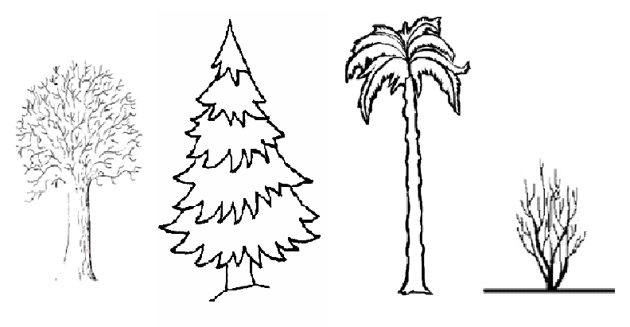
Vybarvi strom: 1. listnatý, 2. jehličnatý

Zdroje:

Smrk:
http://www.detskeomalovanky.cz/wp-content/smrk.gif

Palma: http://www.coloring-pages-kids.com/coloring-pages/nature-food-coloring-pages/trees-coloring-pages/trees-coloring-pages-images/tree-coloring-page-11.php

strom:
http://www.druidoveavronelle.wz.cz/

keř – vlastní úprava

